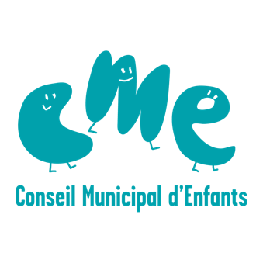

**MA PROFESSION DE FOI**

­ A l’élection du Conseil Municipal d’enfants (CME)

Nom :

Prénom :

Ecole :

Classe :

Qui es-tu? Décris-toi quelques lignes (ce que tu aimes, tes qualités…)

Pourquoi as-tu envie d’être élu au Conseil Municipal d’Enfants ?

*Qu’est ce qui te donne envie de participer ?*

Quels projets voudrais-tu mettre en place si tu es élu(e)?

*As-tu des idées pour améliorer l’école, la ville, ou aider les autres enfants ?*

Pourquoi tes camarades de classe devraient-ils voter pour toi ?

Qu’est-ce qui fait de toi un bon représentant ?

Ton engagement final :

Une phrase pour conclure !

______________________________________________________________________

Exemple : "Votez pour moi, je m’engage à vous écouter et à porter vos idées jusqu’à la mairie !"

Fait à Fresnes, le ____________ 2025

Signature du candidat :

**Retourner ce document, au plus tard le 19 septembre 2025 à 17h30 au guichet unique à la mairie ou au service enfance à l’adresse suivante : enfance@fresnes94.fr**